**МКОУ «Шилягинская СОШ»**

**Классный час «День пожилых людей» 7 класс**

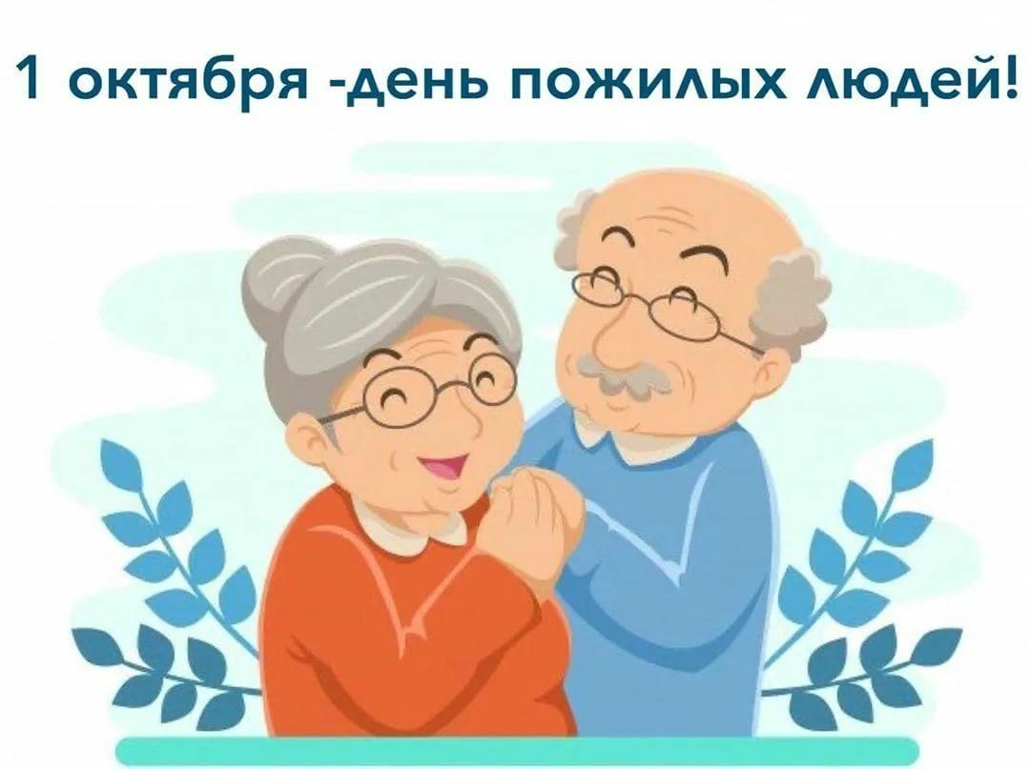

Классный руководитель:Шамхалова З.И.

**Цели:**

* закрепление представлений о добром и милосердном;
* развитие представлений о благожелательном отношении к окружающим (в том числе к пожилым людям);
* развитие чувства ответственности;
* раскрытие творческого потенциала учеников.

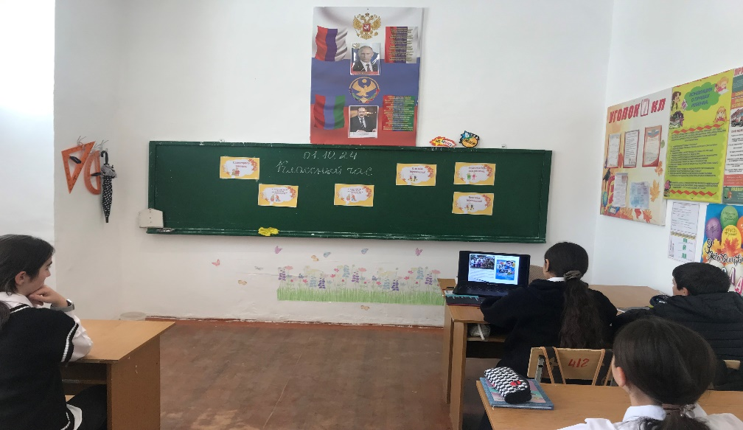

**Ход мероприятия**

**I. Вступительное слово**

- Приветствую вас, ребята, на нашем мероприятии. Сегодня мы поговорим о самом приятном и светлом – о доброте. Но для начала я попрошу вас закрыть глаза. Пожалуйста, поднимите  руку те, кто никогда никого не обижал и ни над кем не смеялся.

*Скорее всего окажется, что поднятых рук дети не увидят.*

*-*Как вы, думаете, почему поднятых рук так мало? (или нет вовсе?)

*Ответы учеников.* *Подводим к мысли*

– К сожалению, мы все неидеальны. Порой мы забываем о том, что такое доброта, как ее нужно проявлять. Поэтому и обижаем других и принимаем обиду от других.

**II. Чтение и обсуждение притчи.**

- А что же такое доброта? О ней много говорят, но мы даже не знаем, как она появляется в нас. Ребята, какие у вас есть предположения по этому поводу?

*Ученики высказывают свои точки зрения.*

– Что ж, во многом вы правы. Для каждого доброта обозначает что-то свое. Но послушайте одну притчу.

*Когда-то давно старик открыл своему внуку одну жизненную истину:*

*— В каждом человеке идет борьба, очень похожая на борьбу двух волков. Один волк представляет зло: зависть, ревность, сожаление, эгоизм, амбиции, ложь. Другой волк представляет добро: мир, любовь, надежду, истину, доброту и верность. Внук, тронутый до глубины души словами деда, задумался, а потом спросил:*

*— А какой волк в конце побеждает?*

*Старик улыбнулся и ответил: «Всегда побеждает тот волк, которого ты кормишь.»*

- Ребята, согласны ли вы с мудростью старика?

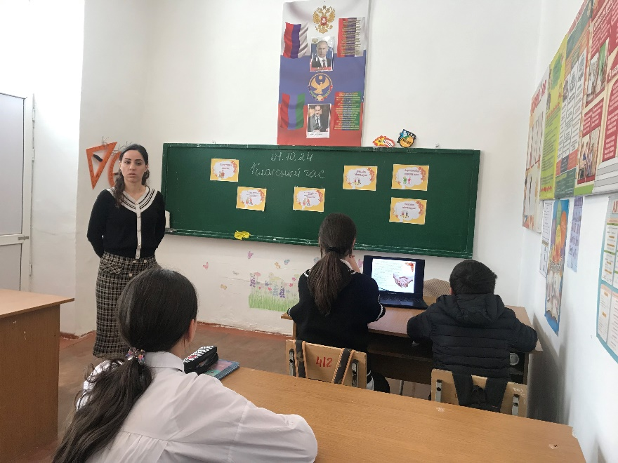

*Ученики высказываются.*

- Я предлагаю вам выписать черты каждого «волка».

*Два ученика выписывают на доску ключевые слова:*

Добро

*Мир*  
*Любовь*  
*Надежда*  
*Истина*  
*Верность*

Зло

*Зависть*  
*Ревность*  
*Сожаление*  
*Эгоизм*  
*Амбиции*  
*Ложь*

- Каждый из нас сам выбирает «волка», которого будет кормить. Посмотрите внимательно на эти слова. Поднимите руки те, кто хотя бы раз испытывал чувства из нижней колонки?

*Оценить результат вместе с учениками.*

- По отношению к кому вы испытывали эти чувства?

*Ученики высказываются*

- Мне хочется верить, что вы будете сдерживать себя. Особенно по отношению к взрослым и пожилым людям. Ведь они так заслуживают уважения!

**III. Составление и презентация телеграммы-поздравления**

- Неслучайно о доброте я заговорила в начале октября. Ведь 1 числа в нашей стране добрый праздник – День пожилых людей. Ребята, закройте глаза и на секунду представьте своих добрых, милых и замечательных бабушек и дедушек. А теперь поднимите руку, если точно можете сказать, когда вы в последний раз проявляли к ним добрые чувства?

*Ребята открывают глаза и оценивают результат.*

- Очень похвально, что вы не забываете своих родных старичков. Я предлагаю вам составить коллективную телеграмму доброты. На листочках, которые перед вами, запишите по одному теплому слову. Пусть это слово будет вашим пожеланием. Потом из них мы составим телеграмму для всех-всех-всех!

*Ученики отдают листочки. Подводим итог – распределяем слова по группам (например – здоровья, долголетия, теплоты, жизнерадостности и др).*

- А теперь я попрошу вас представить полученную телеграмму.

*Два ученика изображают сценку получения телеграммы (пантомима). Еще один ученик озвучивает телеграмму.*

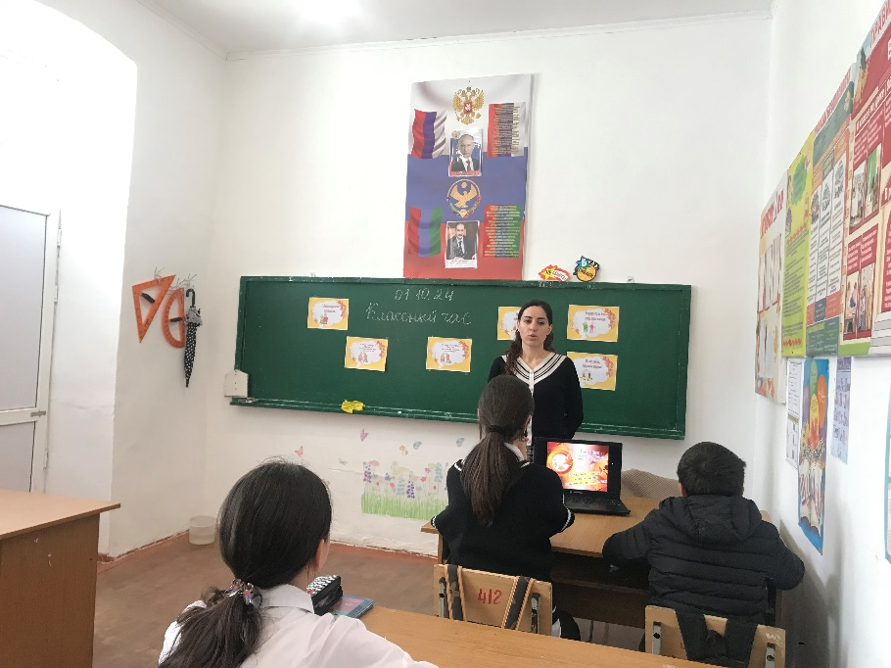

**IV. Обсуждение понятий милосердие и доброта. Работа с высказыванием Д.С.Лихачева**

- Ребята, вы знаете так много приятных и теплых слов! И значения этих слов вам понятно. А как мы свяжем ключевые слова нашего мероприятия с Днем пожилого человека?

*Ученики должны предположить, что необходимо проявлять милосердие и доброту к пожилому человеку.*

- Вы совершенно правы! Ведь желать добра окружающим людям – это основа уважительного отношения к окружающим.

Я хочу познакомить вас со словами Д.С.Лихачева. Вам знакомо это имя?

*Ученики должны вспомнить, что Д.С.Лихачев – автор произведения «Земля родная», с которым знакомились в 7 классе. Также Лихачев – знаменитый публицист и исследователь древнерусской литературы.*

- Кроме всего перечисленного Дмитрий Сергеевич – автор замечательной книги «Письма о добром и прекрасном». И я предлагаю вашему вниманию отрывки из его письма, которое называется «Самое большое». И названо это письмо так не потому, что оно объемное, а потому, что автор говорит нам о самом важном, главном, большом в жизни человека.

*Раздать каждому ученику листочки со словами.*

*«В чем самая большая цель жизни? Я думаю: увеличивать добро в окружающем нас. А добро – это прежде всего счастье всех людей…*

*Можно и в мелочи сделать добро человеку, можно и о крупном думать…*

*Большая цель добра начинается с малого – с желания добра своим близким…» (Д.С.Лихачев)*

- Подумайте над этими словами. Согласны ли вы с Лихачевым? Почему важно желать добра своим близким? Почему важно совершать добрые мелочи?

*Ответы учеников.*

- Конечно же, вы правы. И слово милосердие, хотя и не упоминается Лихачевым, незримо присутствует в его строках. Милосердие – милое сердце, сострадание, помощь… Какие еще синонимы мы можем подобрать к этому слову?

*Записать синонимы вокруг таблички со словом «милосердие». Табличку «доброта» присоединить к «милосердию».*

**V. Игра «Вспомни добрые дела»**

- Теперь вы знаете многое о милосердии и доброте. Я предлагаю вам принять участие в игре «Вспомни добрые дела». Вы по очереди произносите фразу «Никто из вас не знает, что я…». Цель – продолжить эту фразу, рассказав о каком-либо добром поступке.

**VI. Подведение итогов**

- Ребята, мы говорили сегодня о самом теплом в жизни человека. Я прошу вас сейчас составить синквейн. Слова для синквейна – доброта или милосердие.

*Желающие зачитывают свои работы.*